

工程硕士学位论文开题报告

学生姓名 柯清元
指导教师 孙德强

专业方向 工程管理
学位级别 硕士
开题日期

中国科学院大学工程科学学院
二○一八年六月制表

一、简况
1、研究生简况
姓名 | 柯清元 |  | 性别 | 男 | 出生日期 |  | 91年4月11
入学日期 | 2017年9月 |  |  | 学号 | 2017Z8009064187
本科毕业时间 |  | 2014年6月25日 |  | 本科毕业院校 |  | 北京石油化工学院
2、课题简况
开题题目 | M银行核心系统在云环境下的风险研究
研究方向 | 项目管理
类型 | □ 研究类 □ 研发类 □ 开发类  管理类
来源 |  自带项目 □学院推荐项目 □ 其他
3、开题报告摘要
摘要（500字）：
在中国，银行业是最早开始信息化的行业，经过四十多年的发展，从无到有，从算盘到键盘，我国金融业的质量和规模已经稳居世界前列。同时，信息化带来的数字金融在改变这大众的投资，理财，消费等行为。随着普惠金融、金融服务供给侧改革和人民币国际化、数字化的快速推进，在不久的将来中国数字金融会独领风骚。
智能手机的发展加速了无现金社会的形成，而在无现金支付的背后是银行可靠的信息系统。近些年，因为流量迅速增加从而系统过载导致宕机的情况频频发生。预估该风险带来的损失达亿元。为了支持高并发、高可用和新业务的创新，同时基于信息安全的顾虑和成本考虑云计算成了许多银行的选择。
银行业是对风险非常敏感的行业，云计算技术给银行业带来革新的同时也带来了新的风险。所以，本文通过M银行云计算迁移项目，通过研究国内外IT风险管理，对项目的风险进行精准的识别和评估。利用WBS分解法、菲德尔法划分云计算的风险因子，以开发风险、部署风险、运营风险为三大类再细分出18个子风险因子。利用敏感性分析法对识别出的三类风险和18个子风险因子进行评估对潜在风险的进行分析，并量化分析每个风险因子划分出高、中、低三个风险等级。并分析风险发生会导致的后果，制定风险管理方案，采取相关措施分、转移、化解风险使风险控制在可接受的范围内，为项目成功实施打下基础。

关键词：云计算，银行IT风险，风险评估，层次分析法，风险识别
二、论文选题的目的和意义

2.1 研究背景与意义
M银行是一个全国性的商业银行，截至到2017年的数据统计手机银行的客户数量达到4,000万户，个人网上银行客户数量达到2,000万户。平均每天的交易数量达到上万笔每秒。特别地，在高峰时段需要更多的计算资源来满足交易量的高速增长，而在非高峰时段，很多硬件资源都是闲置状态，根据M银行数据中心出具报告指出，全行所有IT系统的资源利用率只有百分之五十，IT资源浪费严重。
在云计算技术以前IOE（I指IBM的大型机，O指Oracle的数据库，E指EMC的存储），一直都是银行的选择，M银行每年在IOE上的投资以亿计。IT成本高居不下，海量的用户交易数据又使得银行系统时刻面临崩溃的风险，M银行开展核心系统上云的项目。银行的核心系统要求7x24小时不间断服务，必须确保数据安全和系统的可控，因此M银行决定搭建私有云平台。核心系统上云并不是简单的放在云环境下运行即可，需要对其进行改造使之适应云环境同时也要遵守银行内部的IT系统安全规则。系统在云平台的部署方式、运营方式也都不同于以往的方式，对部署和运营的人员专业技术要求更高。为避免在上云后系统发生金融风险造成不可挽回的损失，需要对系统上云的风险进行全面的识别和评估，科学有效的管理风险是项目成功实施的关键。
本课题是对M银行系统上云项目的风险识别、评估和控制进行研究。识别项目各个阶段的风险来源评估风险造成的损失。通过了解相关法规和相关干系人的意见对风险的分类和分级。预测在规避风险过程中潜在的风险。通过有效的风险管理提升项目质量，降低风险发生的概率。在风险发生时能够有一套应急预案来控制风险蔓延和次生风险发生。总之通过对该项目的风险管理，目的是为了项目的圆满完成，同时为此类的IT系统项目积累风险管理经验。

2.2本课题的研究进展
国内云计算技术的发展历程相对较短，2008年，IBM在中国建立了首个云计算中心，把云计算的概念引进来，而云计算真正进入大众视野并且得到大家的重视阿里在其中起到了关键性的作用，2009年阿里巴巴在南京建立首个“阿里云”；2010年上半年中国移动通信研究院推出“BigCloud”云计算平台，并研发了面对高校的云系统管理软件；2010年11月，华为公司发布了云计算战略及端到端的解决方案。
当前国内外对于云计算的风险研究都是集中在数据安全和隐私上面，虽然云计算中的安全控制机制与传统IT环境中的安全控制机制没有本质区别。不过云计算环境下有其特有的安全风险。下面我们来分别阐述国内外的研究状况。
目前，国内对云计算风险研究主要集中在云计算安全的标准制定，全国信息安全标准化委员会组织研究并制定了云计算安全标准，发布了《云计算服务安全指南》和《云计算服务安全能力要求》,冯登国等人[1]对云计算技术给信息安全领域新带来的标准、技术等的冲击进行分析并评估进而提出一个参考框架以保障云计算的安全。王兆成[2]则是从信息资产方面进行识别和评估，用传统的风险评估方法作为基础，提出云计算风险评估的各项指标。韩起云[3]采用层次分析法，针对云环境下的网络信息系统总结出8种威胁和影响因素，提出了一种新的信息安全风险评估模型，从而适应云计算。朱圣才[4]从等级保护策略为起点，综合考虑应用于系统两方面的安全问题，明确云计算环境下面临的威胁以及应用的保护策略。
国外的云计算起步较早，2008年，Google首席执行官埃里克 施密特在搜索引擎大会首提“云计算”（Cloud Computing）的概念。Google“云计算”源于Google工程师克里斯托弗比希里亚所做的“Google 101”项目。2010年NASA（美国国家航天局）开源OpenStack（云平台管理的项目）。
2009年ENISA（The European Network And Information Security Agency）发布指导文件“Cloud Computing Risk Assessment”,文件对云计算技术的益处、风险和概要性的风险防空意见。
Ping Wang等[5]人提出了攻击和防御成本的攻防树模型，在对云安全的管理演化过程中提供有效的风险分析。Burton S. Kalishi Jr.等[6]在分析了云计算的五大特征指出传统评估工具在云环境下难以准确有效的实施，并提出了一种“RAaaS”(风险评估即服务)的评估思想。而Hussain等人[7]在此基础提出“SECaaS”(安全即服务)的理论框架，将有关的访问控制、审计、风险评估、入侵检测等必要服务或者控件合并成一种服务并在云基础设施上实现。

本课题主要研究内容
本课题是对M银行的信息系统在云计算环境下的风险管理研究，其中包含信息系统的开发、部署、运营在的风险评估。
为了便于梳理和全面评估风险，我把风险分成三类（按照信息系统生命周期划分）分别是开发风险，部署风险，运营风险。然后利用WBS分解出每个风险大类中的小类，划分成风险因子。询问相关干系人对每个风险因子发生时接受的程度、风险危害程度和对系统的脆弱性来度量风险，最后针对不同的风险提出一套行之有效的控制方案。
云计算环境的开发风险，这里的开发主要是指为了适应云计算环境对旧系统的开发使之适应云计算环境。例如日志的输出、和持久化数据等这些都需要一套统一的规范来约束不同部门开发的系统，否则各自为政会对云计算环境的稳定性带来风险。
云计算环境下的部署风险，云计算不同于传统的单机时代，他是一个的集群，每个系统共享硬件资源，不同于传统的部署方式，云计算的部署都是通过集群编排系统来部署，并且部署的是一个包含服务应用的一个完整的运行环境而非是一个系统程序包。在部署过程中的数据安全是我要研究的重点。
云计算环境下的运营风险，该类风险是最多的可以说是风险高发区，在运营过程中发生的风险有一个很明显的特征就是危害程度高，无论运营人员、信息系统、数据安全等如果发生风险对系统的影响是“立竿见影”。所以在评估时，会加大这类风险的权重。下面时我划分的风险因子。
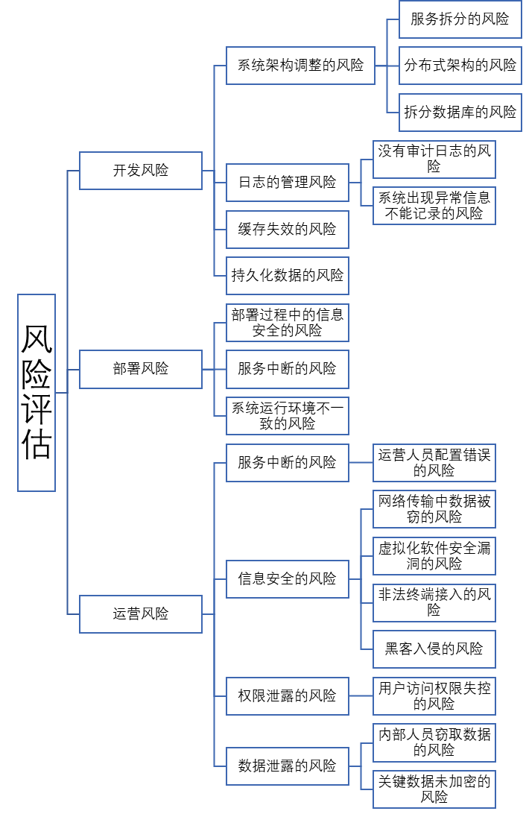

三、研究方案

3.1 拟采用的技术方案
本课题对风险评估预备从定性和定量两个方面着手：
定性方法，是目前采用最多的分析方法，但是该方法为风险评估要素大小或高低程度的定性分级上需要凭借分析者的专业知识、经验和直觉，然后再结合标准或惯例，因此它具有很强的主观性。该方法通过调查对象个案访谈记录并以此进行理论推导与框架分析，然后通过所调查资料的编码整理得到调查结果。常见的定性分析方法有：专家打分法、故障树分析法（FTA）、事件树分析法（ETA）、因果分析法（CCA）、安全检查表法等，本课题主要结合专家打分法、故障分析法和因果分析法确定风险因子。
定量方法，是采用数学指标对风险要素进行赋值，利用数值化分析对系统潜在的损失水平进行有效的赋值，进而综合各方面指标评估系统安全风险的方法。整个风险过程都是量化的，包括风险的威胁的严重程度、脆弱性被利用的概率以及已经制定的安全措施带来的影响等都被赋予合理的数量值用以评判风险水平的高低。常见的定量分析方法有：因子分析法、聚类分析法、时序模型、神经网络、灰色关联分析、基于复杂度理论的风险模型等，本课题结合因子分析法对风险因子定量评估和敏感性分析法对潜在风险的敏感性进行分析。
定量分析方法的特性是可以对风险进行准确的计算和分级，但定量分析过程中指标的数据准确性难以保证，对于复杂系统来说，定量分析的计算量巨大，使得定量分析实施起来比较困难，就目前来说所有用于风险分析的方法大多是定性与定量相结合，很少是纯定量化的。
相对于定量分析而言，定性分析方法的特点是更容易操作，可以挖掘出一些思想上的内容，使评估结果更全面更深刻，但由于评估者经验与认识主观性上存在的偏差可能会使分析结果不准确，同时定性分析对分析者和评估者的专业要求相对较高，分析结果的准确性很大程度依赖与人。

3.2 方案实施所需的条件
3.2.1 论文研究路线
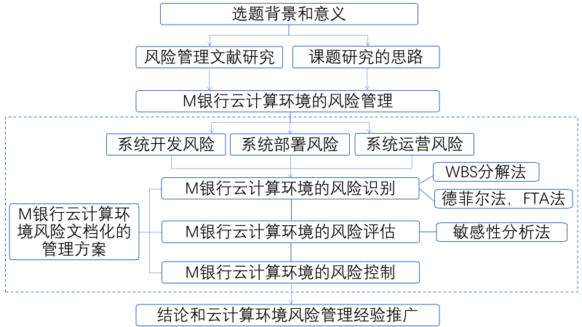
3.2.2 方案实施的前提条件
需要直接领导的支持，协调各部门的资源，其他部门能给予相应的帮助。特别地需要了解运营部门的工作内容，不需要其他条件。

3.3 存在的主要问题和解决方案
3.3.1 存在的主要问题
定性分析和定量分析在准确度和精度上各有其侧重，前者准确度高但是低精度，而后者精度高但是缺乏准确性，特别的是在数学建模上工作量比较大，要求评估者具备一定的数学领域的知识和业务素质。前者的计算量相对而言小，但对评估者自身要求相对较高。
云计算环境的数据安全至关重要。云计算环境对网络的依赖性非常高，而网络安全是风险高发点。
3.3.2 解决办法
积极借鉴现有成功的案例，一是在定量分析的数学建模上多总结已有模型的建立过程。二是总结网络安全的风险如何控制。
邀请相关的专业人士给予指导，使用风险管理工具，全面地识别项目风险，制定相关的控制措施。

四、预期研究成果

4.1 预期达到的课题目标、成果形式
在大数据时代云计算是引领未来信息产业创新的关键战略性技术。他将允许发展中国家使用以前曾经富裕国家独享的软硬件资源。对我国突破国外的技术壁垒、发展高新技术产业具有重要的战略意义。同样地，云计算也是企业战略规划的重要一环。本文详细分析了企业云计算工程项目各个阶段的分析和风险管理方案，特点和成果如下：
- 论文包括在M银行项目实施前，对项目展开风险评估，可以为整体规划工作、进行可行性分析和制定严格的实施方案提供参考依据。
- 在M银行项目实施过程中，风险控制方法可以作为项目管理程序和为选择好的云计算项目开发商或产品提供指导，确保项目的成功率。
- 系统的风险管理用户可以直接参与项目风险防控，形成“用户/运维人员、开发人员”一体的格局，形成联动而非各自为政。
- 项目的应用阶段，风险控制可以使用户/运维人员和开发人员重视对系统升级和维护工作。
- 风险管理有利于推进信息管理部门自身的完善，为规避风险建立相应的信息管理部门、建立企业信息主管（CIO）制度、加强信息化建设管理工作，同时有利于提升M银行培养系统开发、维护和运营人才等机制。
- “M银行云计算项目的应用”是M银行实现IT技术创新、提升企业核心竞争力的过程。有效地对云计算项目进行风险管理是保障项目实现的必要因素，也是机构或企业IT项目减少成本和降低风险达到稳定和可靠的IT运营和服务，为实现整体的业务目标，夯固基础。

4.2 解决的实际问题
本课题旨在为M银行在云计算化业务系统管理风险，结合“风险评估即服务”的构思提出在云计算环境下IT系统信息安全风险评估的理论框架，从而对云环境迁移提供过程中的风险进行把控。

五、预计工作进度
进度安排如下：
2018年06月至2018年09月，进行文献检索，撰写开题报告。
2018年09月至2018年10月，开展资料收集、整理、分析工作。
2018年11月， 开始撰写论文。
2018年12月至2019年1月， 完成中期工作，通过中期考核。
2019年04月， 完成论文修改、定稿，准备参加答辩。

六、主要参考文献
[1] 银监会，商业银行信息科技风险管理指引［Ｍ］，北京：银监会，2006
[2] 李长征，数字化金融与IT风险管理 [EB/0L]. 中治研（北京）国际信息技术研究院，http://www.govchina.org/news_view.aspx?TypeId=4&Id=537&Fid=t2:4:2
[3] 中冶研，金融信息科技外包风险管理研讨会在京召开 构建外包良好生态形成行业共识 [EB/0L]. 中治研（北京）国际信息技术研究院，http://www.govchina.org/news_view.aspx?TypeId=4&Id=536&Fid=t2:4:2
[4] 王聪彬，前海微众银行：用云计算构建新一代银行IT [EB/0L]. ZDNet CIO与应用频道，http://cio.zhiding.cn/cio/2015/0105/3043519.shtml
[5] 杨峰，商业银行IT风险识别与评估研究 [D], 成都：电子科技大学，2012
[6] 李坚宝，柯明通，李山河，唐宗，商业银行信息科技外包风险评估模型 [J]，时代金融，2014，570：95~96
[7] 尉少坤，李淑娟，李言，用层次分析法(AHP)确定QFD中客户需求权重 [J], 机械设计与制造，2005，6：170~172
[8] 许树柏，层次分析法原理，天津大学出版社，1988
[9] Thomas Erl, Zaigham Mahmood, Ricardo Puttini, Cloud Computing: Concepts, Technology & Architecture[M], pearson, 2014
[10] George Coulouris, 分布式系统概念与设计[M], 机械工业出版社，2008
[11] 李伟，银行业实施分布式架构的思考[EB/0L]. 中国人民银行科技司，http://www.cfc365.com/technology/software/2017-05-22/14304.shtml
[12] 陈天晴，从算盘到键盘，金融科技推动中国金融现代化[EB/0L]. 中治研（北京）国际信息技术研究院，http://www.govchina.org/news_view.aspx?TypeId=4&Id=538&Fid=t2:4:2
[13] 张威，中国银行去“IOE”之艰[EB/0L]. 财经, http://www.caijingmobile.com/article/detail/215318?source_id=40
[14] LM Vaquero, L Rodero-Merino, et al.A. Break in the Clouds: Towards a Cloud Difinition[J]. ACM SIGCOMM Computer Communication Review, 2009, 39(1): 50~55.
[15] WEISS A. Computing in the clouds[J]. ACM Networker, 2007, 11 (4): 16~25.
[16] (英)乔丹赛尔库克（汤大马译）.IT 风险 基于IT治理的风险管理之道. 出版社：清华大学， 2006-12 第1版.
[17] 杨友力，企业云计算工程项目风险管理 [D]，大连：大连理工大学，2013.
[18] 李瀛波，H证券公司云计算迁移项目的风险管理研究 [D], 上海：华东理工大学，2013.
[19] Shyi-Ming Chen. Fuzzy group decision making for evaluating the rate of aggregative risk in software development [J]. Fuzzy and Systems, 2001(118): 75~88.
[20] Infoworld. “Gartner: Seven cloud-computing security risks.”[EB/0L]. http://www.infoworld.com/d/security-central/gartner-seven-cloud-computing-security-risks-853, 2008-07-02.
[21] 云计算论坛. Novell将在BGCC会议上演示云安全服务 [EB/0L]. http://www.pcpop.com/doc/0/421/421887.shtml, 2009-07-22.
[22] Beise C M, Niederman F, Mattord H. IT project managers’ perceptions and use of virtual team technologies [J]. IEEE Engineering Management Review, 2007(4): 26~37.
[23] 刘波, 云计算的安全风险评估及其应对措施探讨 [J]. 移动通信， 2011(9).
[24] 马晓亭, 陈臣. 数字图书馆云计算安全分析及管理策略研究 [J]. 情报科学，2011(8).
[25] 蔡盈芳, 基于云计算的信息系统安全风险评估模型 [J]. 中国管理信息化, 2010,13(06): 75~77.
[26] 2010 Cloud Security Alliance. Security Guidance for Critical Areas of Focus in Cloud Computing V2.1 [J]. 2009,11(10): 29~32.
[27] 范红, 冯登国, 吴亚飞. 信息安全风险评估方法与应用 [M]. 北京: 清华大学出版社， 2006.
[28] 龚德忠, 云计算安全风险评估的模型分析. 湖北警官学院学报 [J]. 2011,(9):56~59
[29] 韩启云, 基于云计算的信息系统风险评估模型应用研究. 计算机测量与控制 [J], 2012,20(9):2473-2476.
[30] Project Management Institute. 项目管理知识体系指南(PMBOK 指南)(第5版) [M]. 北京: 电子工业出版社， 2013.5.
[31] 安然，IT系统运维项目风险管理研究 [D], 北京: 北京邮电大学, 2011.7.
[32] 张志涛、王文周，基于WBS RBS矩阵的项目风险识别方法的改进及应用 [J], 北京: 项目管理技术, 2010,4:8.
[33] 赵粮, 裘晓峰. 云计算环境的安全威胁和保护 [J]. 中国计算机学会通讯，2010.6(5): 47~50.
[34] 陈卫平, 涂宏志, 彭驰, 侯鹰. 环境模型中敏感性分析方法评述. 环境科学, 2017, 38(11): 4889-4897.
[35] 郭仲伟. 风险分析与决策[M]. 北京:机械工业出版社, 1987.
[36] 罗婷. 金融行业信息科技风险评估研究与实践[D]. 北京: 北京邮电大学, 2013
[37] 国家标准化管理委员会，GB/T20984-2007 信息安全风险评估规范[M], 北京，2007.
[38] 张志清，王文周，基于WBS RBS矩阵的项目风险识别方法的改进及应用[J], 北京: 项目管理技术, 2010,4:8.
[39] Ye Y, Wandong C, Nan F. Network & information system security risk assessment technology[C] International B hurban Conference on Applied Sciences and Technology. 2016.
[40] Saripalli P, Walters B. Quirc: A quantitative impact and risk assessment framework for cloud security[C] Cloud Computing (CLOUD), 2010 IEEE 3rd International Conference on. Ieee, 2010:280-288.
[41] Geelan J. Twenty one experts define cloud computing. Virtualization[EB/0L]. http://virtualizationof.sys-con.com/node/612375. 2008-08.
[42] Philippe Massonent. Cloud Computing: benefit, risks and recommendations for information security[Z]. EU: ENISA, 2009:24.
[43] IWGCR. Paris University and Telecom ParisTech Publish Availability Ranking of World Cloud Computing[EB/0L]. http://iwgcr.org/paris-university-and-telecom-paristech-publish-availability-ranking-of-world-cloud-computing, 2012
[44] A.E.B. Lim, Xun Yu Zhou. A new risk-sensitive maximum principle[J]. Automatic Control, 2005(50): 958-966.
[45] OGC. IT Infrastructure Library (ITIL) V3[Z]. UK: OGC,2007.
[46] ISO/IEC17799:2005, Code of Practice for Information Security Management[S].
注：开题报告至少5000字

